Тема недели «Космические просторы»
с 6 апреля по10 апреля.

Беседа "Детям о космосе"
«Космос — это все, что есть, что когда-либо было и когда-нибудь будет. Одно созерцание Космоса потрясает: дрожь бежит по спине, перехватывает горло, и появляется чувство, слабое, как смутное воспоминание, будто падаешь с высоты. Мы сознаем, что прикасаемся к величайшей из тайн»
Карл Саган
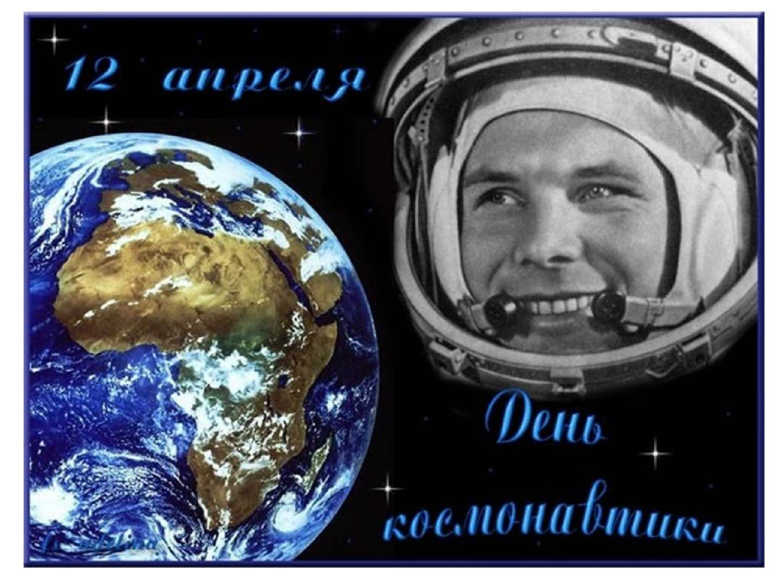
Еще с древних времен люди обращали свой взор к небу. Делая первые шаги по земле человек ощущал свою зависимость от неба. Наши предки хорошо знали и разбирались в повадках неба. Для него небо всегда было живым, многообразно себя проявляющим. И вот эту любовь и знание неба мы воспитываем дошкольников.
Наверное, каждый из вас, взрослых, также как и ваши дети, любите смотреть на звезды. Кто-то просто восхищается их красотой, кто-то о чем-то мечтает, кто-то хочет разгадать загадки, которые таит в себе космос.
В начале шестидесятых годов прошлого века не было в мире более популярных собак, чем простые дворняжки Белка и Стрелка.
Еще бы! Им впервые удалось летать больше суток вокруг планеты в настоящем космическом корабле, и при этом вернуться домой целыми и невредимыми!
За это время произошли огромные изменения: и в нашем обществе, и в вопросах изучения космического пространства. Теперь такого ожидания запуска ракеты в космос уже нет, новые достижения проходят мимо нас, а дети совсем перестали играть в космонавтов, тем более мечтать о профессии космонавта. Да и вообще, многие ли из них знают об этом? Наша с вами задача, уважаемые, родители, рассказать детям, что такое Вселенная и космос, из чего состоит Солнечная система, познакомить с космическими телами. А начинать знакомство нужно с простых рассказов в хорошей книге, а не с теории «большого взрыва». Нужны доходчивые рассказы о планетах и звездах, о том, что наша Земля – это огромный шар, на котором нашлось место и рекам, и горам, и лесам, и пустыням, и конечно всем нам, его жителям. Рассказать о полете человека в космос, о пришельцах и интересных явлениях в нашей жизни, связанных с пространством за пределами нашей планеты.
ВАЖНО!
Итак, первым космонавтом, который поднялся в небо – был Юрий Гагарин. И случилось это 12 апреля 1961 года. С тех пор мы каждый год в этот день отмечаем День космонавтики.
А как же он улетел в космос?
Полетел Юрий Гагарин в космос на ракете. Давайте покажем детям на простом примере, как летит ракета в космос.
Надуйте воздушный шарик и зажмите отверстие пальцами. А потом разожмите пальцы и ваш шарик резко вырвется вверх. Это происходит потому, что воздух выходит из шара. А когда воздух закончится, то шарик упадет. Наш шар летел как ракета – он двигался вперед, пока в нем был воздух.
Вот примерно по-такому принципу и ракета летит в космос. Только вместо воздуха у нее горючее. При горении горючее превращается в газ и вырывается назад пламенем.
Ракету делают из нескольких частей, которые называются ступенями и в каждой ступени есть свой бак с горючим.
В первой ступени закончилось топливо- она отпадает и тут же включается двигатель второй ступени и несет ракету еще быстрее и еще выше. Так до космоса добирается только третья ступень – самая маленькая и легкая. Она и выводит на орбиту кабину с космонавтом.
А после Юрия Гагарина в космос летали сотни космонавтов. А в 1965 году Алексей Леонов впервые вышел из ракеты в открытый космос. Одетый в скафандр он несколько минут висел рядом с кораблем в пустом пространстве.
Наверно, многие детишки уже знают кто такой робот. Так вот, в космосе часто работают роботы. Только похожи они не на человечков, а на загадочные металлические машины, опутанные проводами и датчиками.
Такие роботы помогают людям исследовать планеты. Например, роботы смогли взять с Луны горсть земли и доставить ее на Землю для исследования.
Роботы-машины побывали на Венере, проникнув через ее ядовитые облака и теперь у ученых есть карты этой планеты.
Вскоре на Луну были запущены роботы-луноходы, которые ездили по поверхности Луны и передавали данные на Землю.
А сейчас вокруг нашей Земли летают сотни роботов-спутников. Они передают на землю информацию о погоде, следят за движением судов в океане.
Все ребята любят смотреть телевизор и болтать по телефону. А ведь это именно спутники передают наши телефонные разговоры и передачи телевидения. Как?
Вы можете увидеть на крышах домов огромные тарелки- это антенны, которые принимаю сигналы со спутника и передают их в аппарат и в телевизор.
Вот такой у нас получился краткий и понятный рассказ детям о космонавтах и космосе. Надеюсь, ваши детишки с удовольствием узнали про космос и заинтересовались просторами звездного неба.

